因美国出口管制，中国科学家在获得科学仪器方面面临困难
来源： 环球网
香港《南华早报》8月31日文章，原题：中国科学家“因美国出口管制而难以获得仪器”
中国研究人员及人工智能的分析显示，自从被列入美国的商业出口管制清单后，科学仪器（多为实验室使用的分析或测量设备）占到美国限制对华出口产品的40%以上。美中贸易战爆发后，中国科学家表示越来越难以从美国购买到相关研究工具。
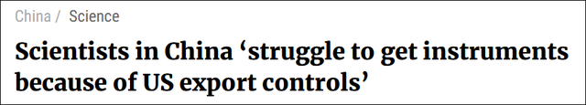
《南华早报》报道截图
截至去年12月，美国管制清单上的商品增至4500个。其中许多技术名称只有专业人士才能识别。分析显示，清单中近1900个（占42%）属科学仪器。
以前，中国对特定仪器的使用受到（美方）限制，因为可能被用于军事研究。贸易战后，中国的基础研究和先进制造行业也成为美国的目标。一些中国学者近日发文说，美政府试图限制中国获取一些新兴和基础技术，以遏制中国在科研和工业制造领域的发展。作为回应，中国已制订从俄罗斯、欧洲、法德等地（进口）的替代计划。
科学仪器是通常不在中国制造的为数不多的东西之一。在全球排名前20的科学仪器供应商中，没一家来自中国。但中国科学家需要这些。近年来中国约60%的研究基础设施投入都被用于从国外购买科学仪器。
医学研究仪器尚未遭美出口限制。这可能与美国对在该领域的主导地位很自信不无关系。但中国学者认为，随着中国整体实力上升，特别是疫情后，生化检验和病毒疫苗领域的仪器设备也可能被（美方）设限。
对海外供应的依赖成为对国家安全的威胁，中国已多次开展全国性行动推广国产科学仪器，有关部门已通过财政激励措施鼓励实验室使用国产仪器。数据显示，截至2019年底，中国已有4000多家科学仪器制造商。在量子技术等中国处于领先地位的领域，研究人员已成立若干公司打造自己的设备。（作者Stephen Chen，崔晓冬译）

